PEMERINTAH KABUPATEN KARANGANYAR
BADAN KESATUAN BANGSA DAN POLITIK

Alamat : Jln. Demak Komplek Perkantoran Cangakan Telp. (0271) 495038 Fax. (0271) 494835
Website : ........... E-mail : kesbangpol@karanganyarkab.go.id Kode Pos 57712
 |  |  |  |  |  | Karanganyar, 10 Februari 2022
 | Nomor | : |  | 306.1 / 214.23 / II / 2022
 | Sifat | : |  | Biasa. |  |  | Kepada
 | Lampiran | : |  | 1 (satu) lembar |  | Yth. | Gubernur Jawa Tengah  Cq. Kepala Badan Kesbang dan Politik Provinsi Jawa Tengah  Di  SEMARANG
 | Perihal | : |  | Laporan Kegiatan Silaturahim Bupati dengan Wartawan yang Bertugas di Kabupaten Karanganyar Dalam Rangka Hari Pers Nasional 2022

Bersama ini dengan hormat kami laporkan pada hari Rabu tanggal 9 Februari 2022 pukul 11.00 s.d. 13.30 WIB bertempat di De Goedang Resto Jalan Raya Lawu-Popongan Kecamatan Karanganyar Kabupaten Karanganyar telah dilaksanakan Kegiatan Silaturahim Bupati dengan Wartawan yang Bertugas di Kabupaten Karanganyar dalam rangka Hari Pers Nasional 2022 yang dihadiri +35 orang.

- Hadir dalam kegiatan tersebut sebagai berikut :
- Drs. H. Juliyatmono, M.M. (Bupati Karanganyar).
- H. Rober Christanto, S.E. (Wakil Bupati Karanganyar).
- Drs. Sujarno, M.Si. (Kepala Dinas Komunikasi dan Informatika Kabupaten Karanganyar).
- Sawiji Hartanto, S.I.P., M.M. (Kabid Informasi Komunikasi Publik Diskominfo Kabupaten Karanganyar).
- Kristiana Kartiningsih, S.Si., M.M. (Pranata Humas Seksi Informasi Komunikasi Publik).
- Heri Prasetyo (SCTV, Indosiar).
- Irvan (Suara Merdeka).
- Hendro (MNC).
- Iwan (Jateng New).
- Joko (smol.com).
- Alim (Gatra, Kedaulatan Rakyat).
- Johanes (TATV).
- Dian (R.Mol).
- Bre (Fokur Jateng).
- Harun (Cendana).
- Kacuk (Klik Warta).
- Maryanto (TVRI).
- Dawam (Detik Cyber).
- Bram (Skala).
- Agus (Tribun Jateng).
- Ahmad Rudi (Solopos).
- Kurniawan Andi (Metro TV).
- Rudi (Jawa Pos).
- Staf Diskominfo Kabupaten Karanganyar.

- Penyampaian Drs. H. Juliyatmono M.M. (Bupati Karanganyar) intinya sebagai berikut :
- Dirgahayu Hari Pers Nasional semoga selalu sukses, tetap terus memberikan karya yang terbaik, menyajikan berita yang mencerdaskan dan keberadaan pers selalu ditunggu dan tetap dihati masyarakat khususnya Kabupaten Karanganyar.
- Semoga teman-teman para insan pers tetap memberikan yang terbaik dan kami bangga karena profesi ini luar biasa, membutuhkan kesehatan yang prima, mobilitas yang tinggi dan saya selalu berdoa mudah-mudahan selalu sehat walafiat, selalu ceria serta bahagia.

- Selama kegiatan berjalan dengan aman dan lancar dengan menerapkan protokol kesehatan (pakai masker, cuci tangan dan jaga jarak).
Demikian untuk menjadikan periksa.

Tembusan :  Bupati Karanganyar | KEPALA BADAN KESATUAN BANGSA DAN POLITIK  KABUPATEN KARANGANYAR  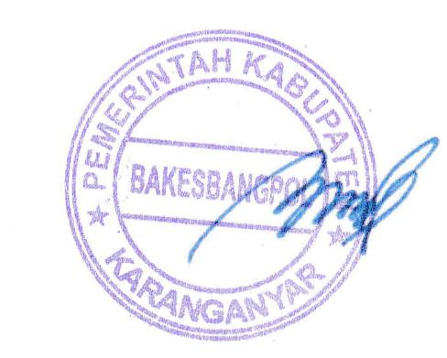  BAMBANG SUTARMANTO, S.Sos., M.M.  Pembina Tk. I  NIP. 19650329 198703 1 007

LAPORAN KEGIATAN SILATURAHIM BUPATI DENGAN WARTAWAN
YANG BERTUGAS DI KABUPATEN KARANGANYAR
DALAM RANGKA HARI PERS NASIONAL 2022
TANGGAL 10 FEBRUARI 2022

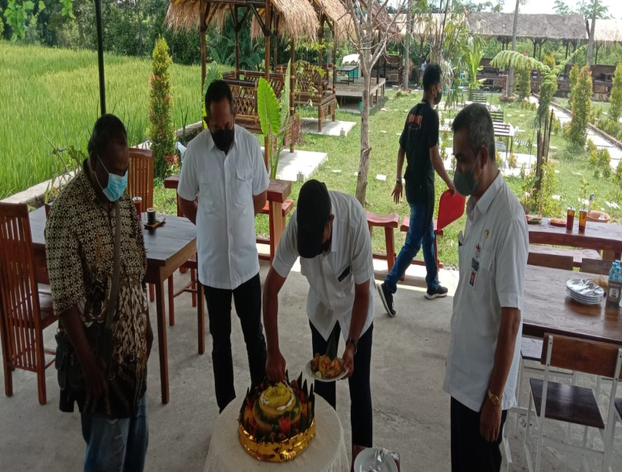
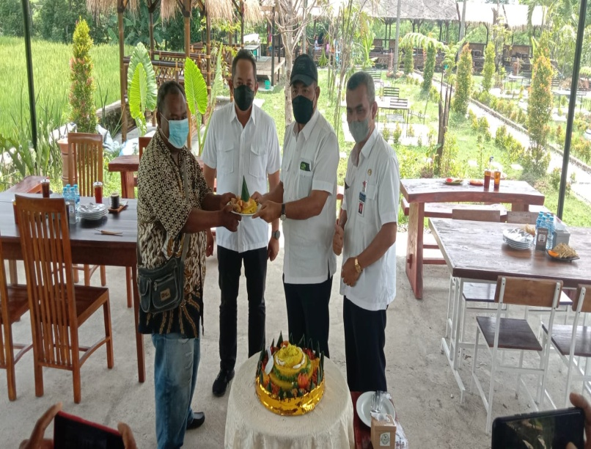
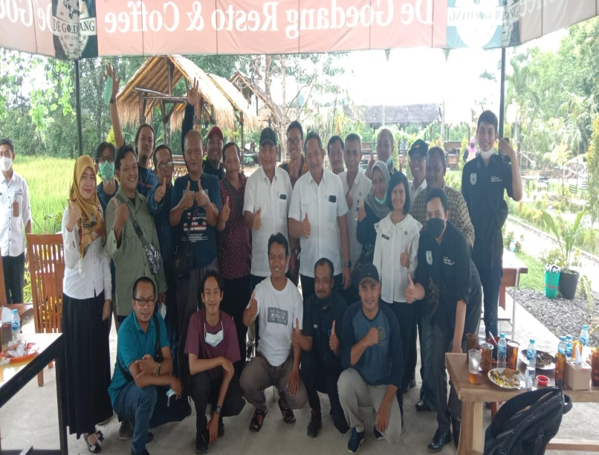
Dok. Bakesbangpol Kab.Karanganyar Tahun 2022

